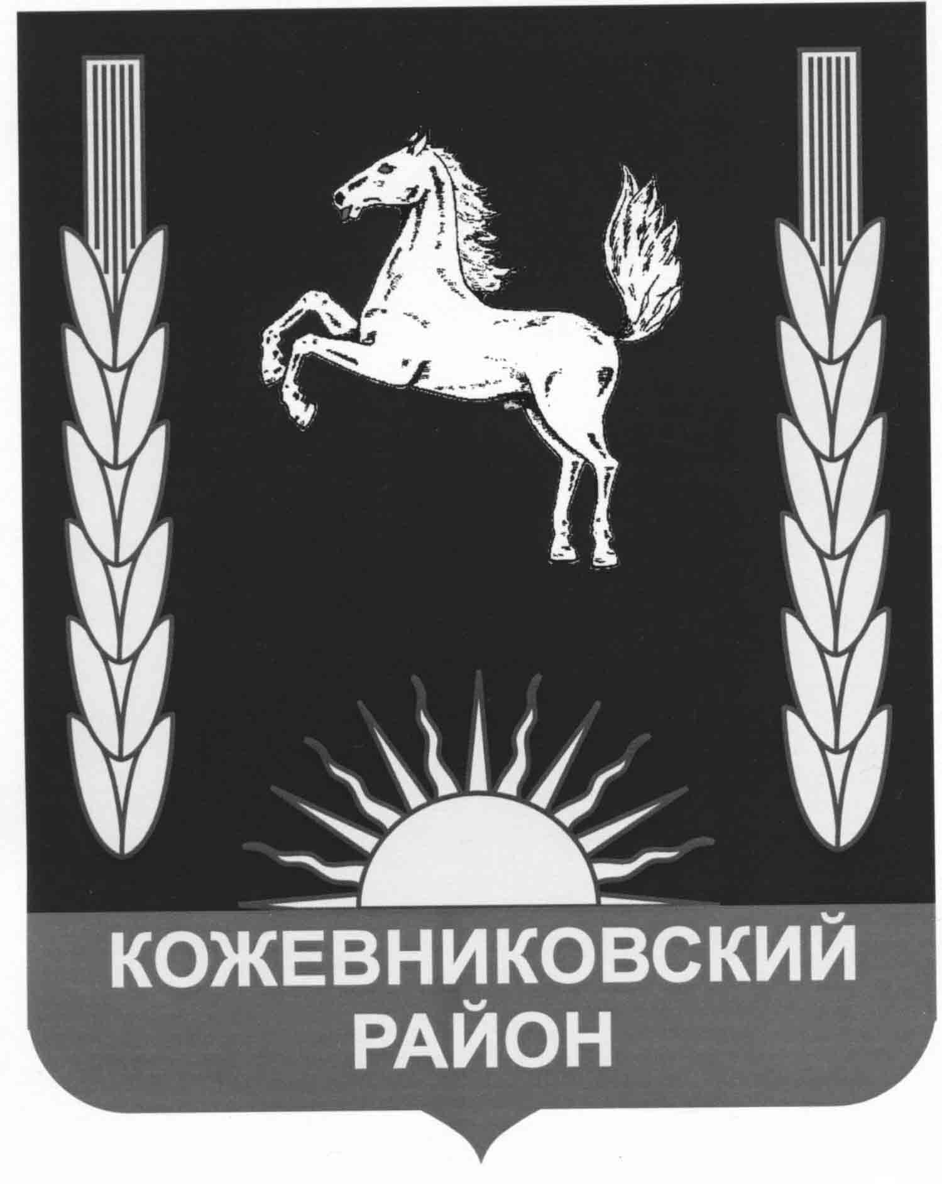

ДУМА КОЖЕВНИКОВСКОГО РАЙОНА

РЕШЕНИЕ

29.08.2007 № 182

с. Кожевниково Кожевниковского района Томской области

О Почетной грамоте
Думы Кожевниковского района
(в ред. решения Думы Кожевниковского района
от 30.12.2010 № 20)

С целью поощрения граждан, коллективов за заслуги перед Кожевниковским районом,

Дума Кожевниковского района решила:

- Учредить Почетную грамоту Думы Кожевниковского района.
- Утвердить Положение о Почетной грамоте Думы Кожевниковского района.
- Разработать и утвердить образец Почетной грамоты Думы Кожевниковского района.
- Расходы, связанные с изготовлением и награждением Почетной грамотой Думы Кожевниковского района, производить за счет средств, предусмотренных на финансирование Думы Кожевниковского района.
- Утвердить комиссию согласно приложению №1.

Председатель Думы О.И. Константиниди

Глава района А.М. Емельянов

ПОЛОЖЕНИЕ
О ПОЧЕТНОЙ ГРАМОТЕ ДУМЫ КОЖЕВНИКОВСКОГО РАЙОНА

1. ОБЩИЕ ПОЛОЖЕНИЯ

- Награждение Почетной грамотой Думы Кожевниковского района (далее - Почетная грамота) является одной из форм поощрения за особые заслуги в сфере экономики, производства, техники, культуры, искусства, образования, здравоохранения, спорта, охраны окружающей среды и обеспечения экологической безопасности, а также иной деятельности, направленной на решение социально значимых для населения района проблем, к профессиональным праздникам.
(в ред. решения Думы Кожевниковского района от 30.12.2010 № 20)
- Почетной грамотой могут быть награждены:
- граждане Российской Федерации, иностранные граждане;
юридические лица, зарегистрированные на территории Кожевниковского района, иностранные юридические лица независимо от их организационно-правовой формы и формы собственности, имеющие стаж работы не менее трех лет.
(в ред. решения Думы Кожевниковского района от 30.12.2010 № 20)
- Повторное награждение Почетной грамотой, возможно, не ранее чем через три года после предыдущего награждения этой грамотой.
- Ежегодно Почетной грамотой могут награждаться не более сорока трех граждан и не более пяти юридических лиц.
(в ред. решения Думы Кожевниковского района от 30.12.2010 № 20)
- Текст Почетной грамоты должен содержать следующие реквизиты:
- наименование органа местного самоуправления, выдавшего Почетную грамоту, - Дума Кожевниковского района
- герб Кожевниковского района
- слова - Почетная грамота;
- сведения о награждаемом лице (Ф.И.О. или наименование юридического лица);
- за какие заслуги производится награждение грамотой;
- дату награждения;
- подпись председателя Думы Кожевниковского района
- печать Думы Кожевниковского района

- ПОРЯДОК ПРЕДОСТАВЛЕНИЯ К НАГРАЖДЕНИЮ

  - Представление к награждению Почетной грамотой вносится в Думу Кожевниковского района
- депутатами Думы Кожевниковского района;
- органами государственной власти;
- органами местного самоуправления;
- организациями - в отношении своих работников;
- общественными объединениями.
  - Представление к награждению оформляется в письменной форме и должно содержать:
- для гражданина - биографические сведения о кандидате, представленном к награждению (фамилия, имя, отчество, дата рождения, гражданство), с описанием достижений в сфере его деятельности;
- для юридических лиц - сведения о юридическом лице с описанием достижений в сфере его деятельности.

- ОФОРМЛЕНИЕ И ВРУЧЕНИЕ ПОЧЕТНОЙ ГРАМОТЫ

3.1. Решение о награждении Почетной грамотой принимается на Собрании Думы Кожевниковского района.
3.2. Почетные грамоты подписывает председатель Думы Кожевниковского района.
3.3. Вручение Почетной грамоты производится в торжественной обстановке на собрании Думы Кожевниковского района или ином торжественном мероприятии (собрание трудового коллектива, собрание жителей и др.). Почетную грамоту вручает председатель Думы Кожевниковского района или по его поручению депутат соответствующего избирательного округа.
3.4. Награжденным Почетной грамотой может вручаться памятный подарок или денежная премия (1000 рублей).
3.5. Учет и регистрацию выданных Почетных грамот осуществляет ведущий специалист аппарата Думы Кожевниковского района Ворушенко М.Н.

Приложение
к решению Думы Кожевниковского района
от 29.08.2007 года № 182

Состав
комиссии по подготовке макета Почетной грамоты Думы Кожевниковского района
и сопровождения к ней.

Константиниди О.И., председатель Думы района;
Дусар М.И., председатель бюджетно-финансовой комиссии;
Зайцев Н.И., председатель социальной комиссии;
Корзун Г.В., первый заместитель Главы района (по согласованию);
Ткаченко Г.Н., начальник отдела по культуре, спорту, молодежной политике и связям с общественностью (по согласованию).

